ΥΠΟΥΡΓΕΙΟ ΟΙΚΟΝΟΜΙΚΩΝ

ΕΙΔΙΚΗ ΓΡΑΜΜΑΤΕΙΑ ΔΙΑΧΕΙΡΙΣΗΣ
ΙΔΙΩΤΙΚΟΥ ΧΡΕΟΥΣ

2^{η} ΕΚΘΕΣΗ ΠΡΟΟΔΟΥ

Στην παρούσα Έκθεση παρουσιάζονται συγκεντρωτικά στοιχεία, από 01.07.2019 μέχρι και 15.05.2020, για την εξέλιξη του ζητήματος της υπερχρέωσης των νοικοκυριών και των επιχειρήσεων.
Πιο συγκεκριμένα, παρουσιάζονται:

Α. Στατιστικά στοιχεία σχετικά με τις αιτήσεις που υποβάλλονται μέσω της Ηλεκτρονικής Πλατφόρμας για την Προστασία της Κύριας Κατοικίας, σύμφωνα με τον Ν. 4605/2019.

Β. Στοιχεία σχετικά με την ανταπόκριση στα ερωτήματα των πολιτών μέσω του Helpdesk της Ηλεκτρονικής Πλατφόρμας Προστασίας Κύριας Κατοικίας (ΗΠΠΚΚ).
Γ. Στοιχεία για την εξυπηρέτηση των πολιτών μέσω των Κέντρων και Γραφείων Ενημέρωσης και Υποστήριξης Δανειοληπτών (ΚΕΥΔ - ΓΕΥΔ).

Δ. Επιπρόσθετες δράσεις.

Α. Στατιστικά στοιχεία σχετικά με τις αιτήσεις που υποβάλλονται μέσω της Ηλεκτρονικής Πλατφόρμας για την Προστασία της Κύριας Κατοικίας, σύμφωνα με τον Ν. 4605/2019

1. Γενικά Στατιστικά Στοιχεία
- Ρυθμίστηκαν 54,1 εκατ. ευρώ δανειακών απαιτήσεων με υποθήκη ή προσημείωση στην κύρια κατοικία.
- Έχει πραγματοποιηθεί διαγραφή οφειλών, ύψους 9,8 εκατ. ευρώ.
- Εγκρίθηκε Κρατική Επιδότηση, μέχρι τη συνολική εξόφληση των δόσεων αποπληρωμής των δανείων που ρυθμίστηκαν, ύψους 20,4 εκατ. ευρώ.
- Η μέση αξία κύριας κατοικίας που προστατεύεται ανέρχεται στις 79,5 χιλ. ευρώ, ενώ 49,6 χιλ. ευρώ είναι το μέσο ποσό ρύθμισης δανείου.
- Το μέσο ποσοστό Κρατικής Επιδότησης είναι 37,8 % της μηνιαίας δόσης δανείου.
- Το μέσο ποσοστό διαγραφής οφειλών ανέρχεται στο 15,3 % των δανειακών απαιτήσεων που ρυθμίστηκαν.

2. Αναλυτικά στοιχεία αιτήσεων
1^{ον}. Συνολικά, 4.058 αιτήσεις έχουν υποβληθεί από τους πολίτες και έχουν διαβιβαστεί στις τράπεζες και στους διαχειριστές δανείων.
- 295 νέοι χρήστες υπέβαλαν αίτηση τις τελευταίες δύο εβδομάδες, ήτοι αύξηση κατά 7,83%.
- 1.172 νέοι χρήστες υπέβαλαν αίτηση από 13.03.2020, ημερομηνία κατά την οποία ξεκίνησαν τα περιοριστικά μέτρα λόγω του κορονοϊού,
- 2.690 νέοι χρήστες υπέβαλαν αίτηση από το τέλος του 2019, ήτοι αύξηση κατά 196,64%.

Στο ακόλουθο διάγραμμα αποτυπώνεται η πρόοδος.

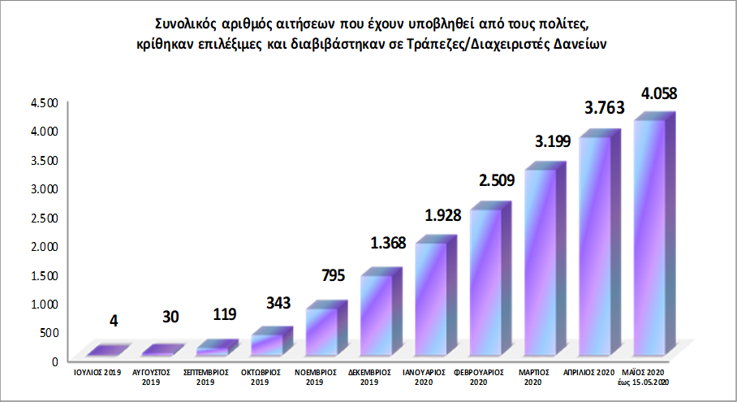

2^{ον}. Συνολικά, 1.897 προτάσεις ρύθμισης χρέους έχουν δοθεί από τις τράπεζες και διαχειριστές δανείων και εκκρεμεί η ετοιμασία των υπολοίπων, με προθεσμία τον 1 μήνα, από τη λήψη της αίτησης του πολίτη.
- 197 νέες προτάσεις ρύθμισης υποβλήθηκαν τις τελευταίες δύο εβδομάδες, ήτοι αύξηση κατά 11,58%.
- 653 νέες προτάσεις ρύθμισης υποβλήθηκαν από 13.03.2020, ημερομηνία κατά την οποία ξεκίνησαν τα περιοριστικά μέτρα λόγω του κορονοϊού, ήτοι αύξηση κατά 52,49%.
- 1.495 νέες προτάσεις ρύθμισης υποβλήθηκαν από το τέλος του 2019, ήτοι αύξηση κατά 371,89%.

Στο ακόλουθο διάγραμμα αποτυπώνεται η πρόοδος:

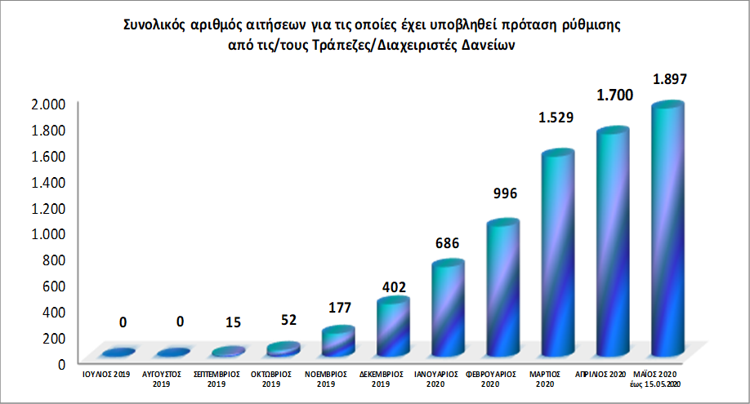

3^{ον}. Συνολικά, 1.148 προτάσεις ρύθμισης έχουν ήδη αποδεχθεί οι δανειολήπτες και εκκρεμεί η αποδοχή των 749 υπολοίπων. Ο πολίτης αφού λάβει την πρόταση ρύθμισης χρέους και τη σχετική σύμβαση από την τράπεζα / διαχειριστή δανείων, έχει προθεσμία 1 μηνός για να την εξετάσει και είτε να την αποδεχθεί ή να την απορρίψει. Αν την απορρίψει, τότε τερματίζεται η διαδικασία. Αν την αποδεχθεί, τότε προχωρά παρακάτω η διαδικασία, στην κρατική επιδότηση.
- 65 νέοι χρήστες αποδέχθηκαν την πρόταση ρύθμισης τις τελευταίες δύο εβδομάδες, ήτοι αύξηση κατά 6%.
- 535 νέοι χρήστες αποδέχθηκαν την πρόταση ρύθμισης από 13.03.2020, ημερομηνία κατά την οποία ξεκίνησαν τα περιοριστικά μέτρα λόγω του κορονοϊού, ήτοι αύξηση κατά 87,27%.
- 1.024 νέοι χρήστες αποδέχθηκαν την πρόταση ρύθμισης από το τέλος του 2019, ήτοι αύξηση κατά 825,81%.
Στο ακόλουθο διάγραμμα αποτυπώνεται η πρόοδος:

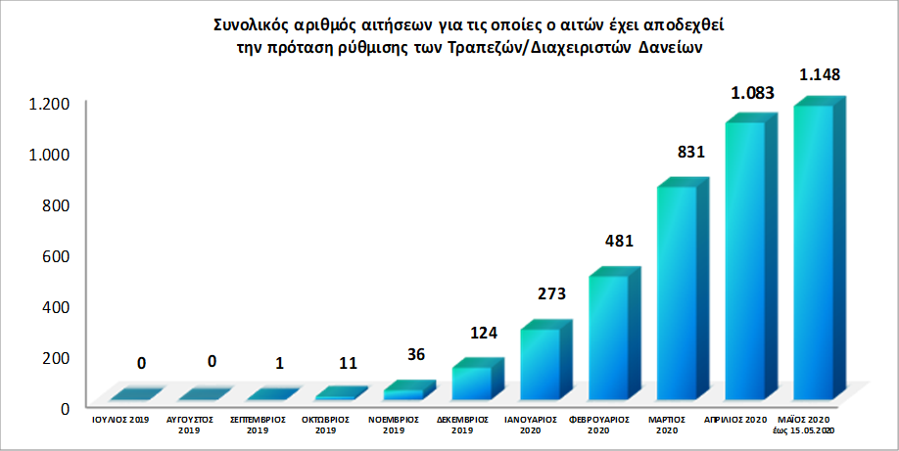

4^{ον}. Συνολικά, σε 1.097 πολίτες έχει ήδη εγκριθεί η κρατική επιδότηση.
Η Ειδική Γραμματεία Διαχείρισης Ιδιωτικού Χρέους (ΕΓΔΙΧ) εγκρίνει την επιδότηση μέσα σε 1 μήνα, αφότου ο πολίτης αποδεχθεί την ανωτέρω σύμβαση, εφόσον πληρούνται τα κριτήρια του Νόμου.
- 71 νέες κρατικές επιδοτήσεις εγκρίθηκαν τις τελευταίες δύο εβδομάδες, ήτοι αύξηση κατά 6%.
- 535 νέες κρατικές επιδοτήσεις εγκρίθηκαν από 13.03.2020, ημερομηνία κατά την οποία ξεκίνησαν τα περιοριστικά μέτρα λόγω του κορονοϊού, ήτοι αύξηση κατά 87,27%.
- 1.034 νέες κρατικές επιδοτήσεις εγκρίθηκαν από το τέλος του 2019, ήτοι αύξηση κατά 825,81%.
Στο ακόλουθο διάγραμμα αποτυπώνεται η πρόοδος:

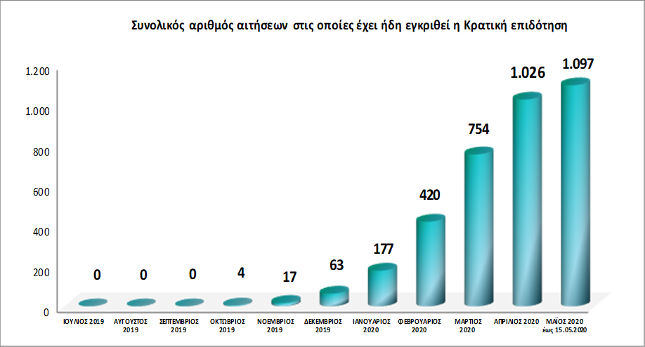

Β. Στοιχεία σχετικά με την ανταπόκριση στα ερωτήματα των πολιτών μέσω του Helpdesk της Ηλεκτρονικής Πλατφόρμας Προστασίας Κύριας Κατοικίας (ΗΠΠΚΚ)

Η Ειδική Γραμματεία Διαχείρισης Ιδιωτικού Χρέους (ΕΓΔΙΧ) έχει δημιουργήσει ειδικό helpdesk, το οποίο λειτουργεί μέσω της ιστοσελίδας της, www.keyd.gov.gr, και υποστηρίζει τους δανειολήπτες, απαντώντας καθημερινά στα ερωτήματά τους σχετικά με την ΗΠΠΚΚ.
Από την έναρξη λειτουργίας της πλατφόρμας, η ομάδα υποστήριξης της ΗΠΠΚΚ της ΕΓΔΙΧ έχει απαντήσει συνολικά σε περισσότερα από 11.652 ερωτήματα.

Γ. Στοιχεία για την εξυπηρέτηση των πολιτών μέσω των Κέντρων και Γραφείων Ενημέρωσης και Υποστήριξης Δανειοληπτών (ΚΕΥΔ - ΓΕΥΔ)

Στα 49 Κέντρα και Γραφεία Ενημέρωσης και Υποστήριξης Δανειοληπτών τα οποία λειτουργούν πανελλαδικά, οι πολίτες μπορούν να ενημερώνονται για τα δικαιώματα και τις υποχρεώσεις τους, καθώς και για τις δυνατότητες που παρέχει το υφιστάμενο θεσμικό πλαίσιο, τόσο για την προστασία της κύριας κατοικίας όσο και για ρυθμίσεις οφειλών. Ειδικά για όσο διαρκούν τα μέτρα προστασίας από τον κορονοϊό, η προσωποποιημένη πληροφόρηση και υποστήριξη των δανειοληπτών θα λαμβάνει χώρα με προγραμματισμένα τηλεφωνικά ραντεβού. Στην τηλεφωνική γραμμή 213.212.57.30 όλοι οι πολίτες μπορούν να κλείνουν τηλεφωνικό ραντεβού για εξατομικευμένη συμβουλευτική ενημέρωση στα ΚΕΥΔ – ΓΕΥΔ.
Μέχρι σήμερα έχουν εξυπηρετηθεί, συνολικά, 21.219 οφειλέτες, με συνεχώς αυξανόμενη τάση.

Δ. Επιπρόσθετες δράσεις

Όλοι οι πολίτες μπορούν να ενημερώνονται από την ιστοσελίδα της ΕΓΔΙΧ, www.keyd.gov.gr, στην οποία υπάρχουν αναλυτικοί οδηγοί για το υπάρχον θεσμικό πλαίσιο ρύθμισης οφειλών, καθώς και ερωταπαντήσεις για όλα τα θέματα υπερχρέωσης και διαχείρισης των οφειλών τους.

